Marcel van Roosmalen is Sinterklaas
Sinterklaas komt dit jaar niet uit Spanje maar uit Wormer, houdt geen rekening met de cadeaus op je verlanglijst en heeft er eigenlijk maar weinig zin in. Deze december kruipt Marcel van Roosmalen namelijk in de huid van de Goedheiligman en geeft hij iedereen een persoonlijk geschenk: een onderbroek met een column van Marcel van Roosmalen erop.

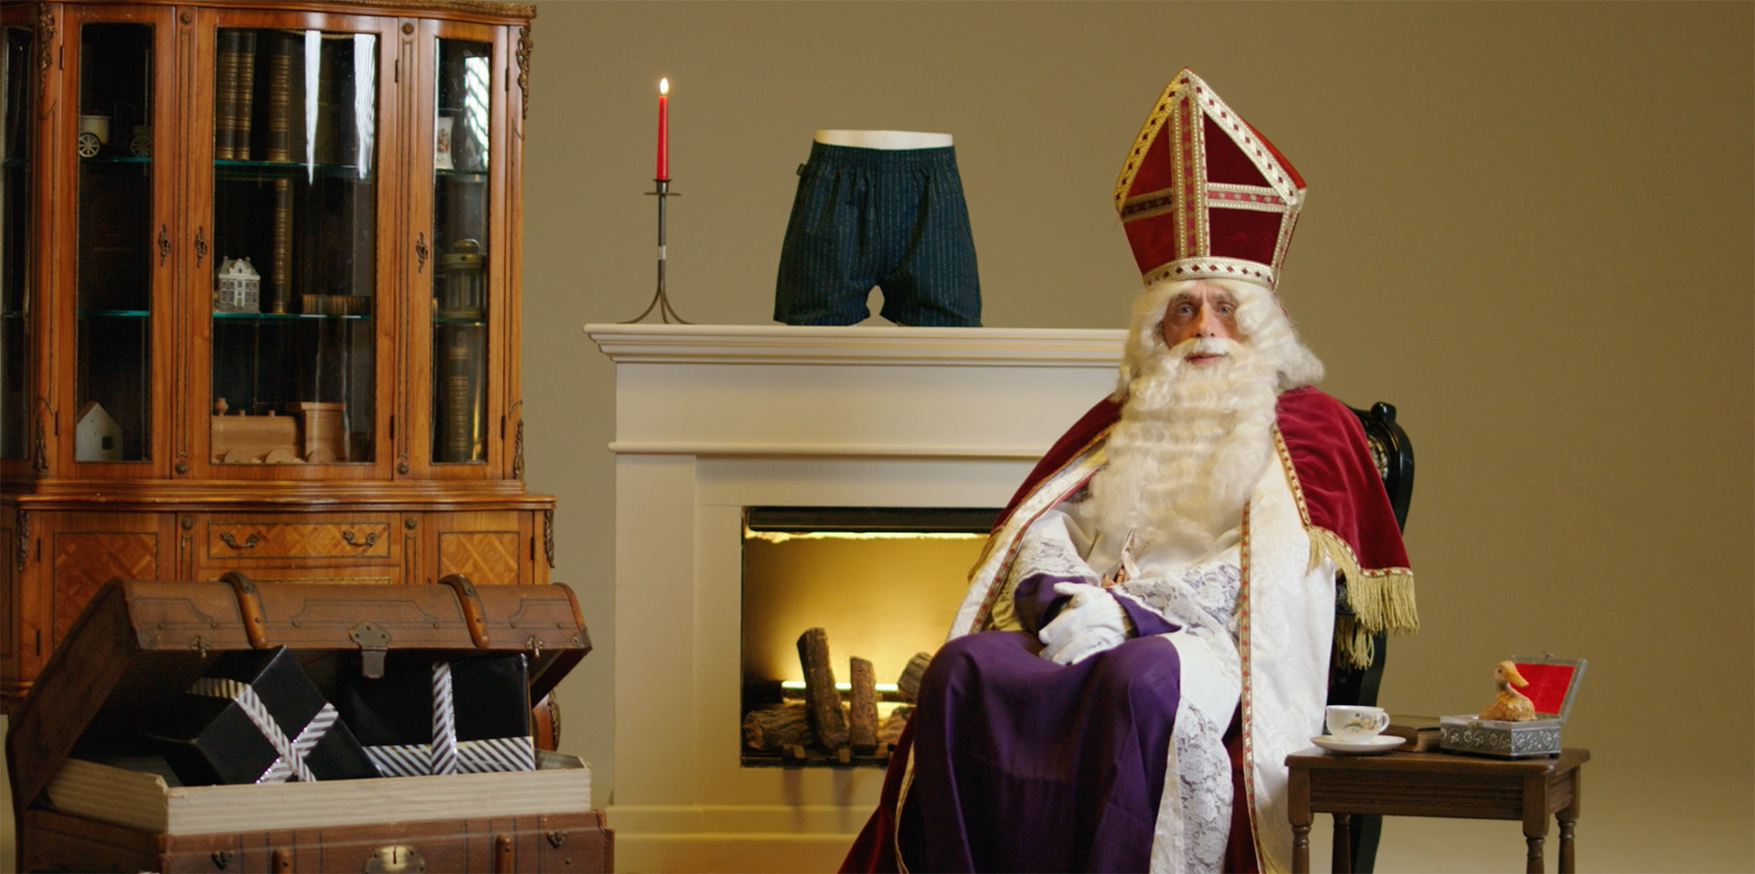

Leesbare onderbroek

Vanuit zijn werkkamer leest Sinterklaas uit het grote boek de namen en wensen van alle Nederlanders voor. Maar of ze nou braaf zijn geweest of juist alle perken te buiten zijn gegaan, de Sint heeft dit jaar maar één cadeau op het oog: een Marcel van Roosmalen boxershort.

Opvallend aspect aan de boxer is dat deze is voorzien van een column van de schrijver. De tekst werd speciaal voor de samenwerking geschreven en moet ervoor zorgen dat meer mensen onderbroeken gaan lezen. “Nu grijpt men toch nog vaak naar een boek of tijdschrift, maar is het niet veel leuker om een column vanaf een boxer te lezen?” aldus Van Roosmalen.
Op pakjesavond dit jaar dus geen dikke pil van Dostojevski in je schoen, maar luchtig leeswaar voor het hele gezin.
Boxer met zakken

De onderbroek is gemaakt in samenwerking met Pockies, bekend van de boxershort met zakken. Ook deze speciale editie met van Roosmalen is voorzien van deze extra functionaliteit. Handig voor de momenten dat je geen broek wil dragen en perfect om de hele familie mee te laten lezen tijdens de surpriseavond.

In de kroeg

Het is niet de eerste keer dat Marcel van Roosmalen en Pockies met elkaar samenwerken. Eerder dit jaar verscheen er al een onderbroek met een print van het hoofd van de columnist erop. Deze editie verkocht binnen een paar dagen uit. De oprichters leerden van Roosmalen kennen in een kroeg in Amsterdam Oost en kwamen al snel tot de conclusie dat een samenwerking niet uit kon blijven. Deze tweede editie is vanaf vandaag verkrijgbaar op de
webshop
van Pockies.

Over: Pockies
Pockies voorziet de wereld van Couch Couture: alle kleding die nodig is om een zo comfortabele tijd op de bank te beleven. Dit begon allemaal in 2015 met de uitvinding van de boxershort met zakken, maar inmiddels is de collectie uitgebreid met pyjamabroeken, djellaba&#039;s, zachte hoodies, slaapmaskers, mayonaise, dikke sokken en meer.

Newsroom
Bekijk het volledige persbericht inclusief meer foto's en video's in onze Newsroom.
Bekijk het volledige persbericht
Bekijk alle voorgaande persberichten

Contact informatie
Naam: Michiel Dicker
E-mail: michiel@pockies.com
Telefoon: 06-21715581

